Hinweis: Hierbei handelt es sich um einen Vorschlag für eine Pressemitteilung zur Verbreitung der Informationen zum Stromspiegel in Ihrer Region. Gern können Sie diese auch auszugsweise verwenden. Gelb markierte Stellen sind anzupassen.

Stromverbrauch steigt – Sparpotenzial mit neuem Flyer des Bürgerbüros in Gemeinde/Stadt/Landkreis prüfen

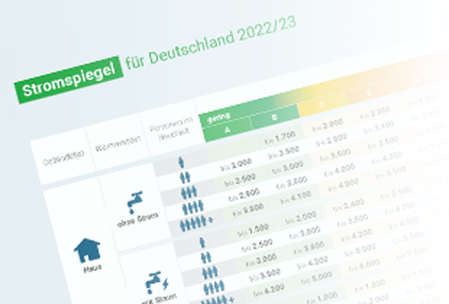
Ort, 4. April 2023. Der neue bundesweite Stromspiegel zeigt: Die meisten Haushalte verbrauchen mehr Strom, als sie müssten, und haben damit unnötige Kosten – auch in Gemeinde/Stadt/Landkreis. Wie groß das individuelle Sparpotenzial ist, lässt sich mit einem neuen kostenlosen Flyer des Bürgerbüros/der Gemeinde/Stadt/des Landkreises ermitteln.

Sparpotenzial bei durchschnittlicher Wohnung: 240 Euro pro Jahr
Durchschnittlich 800 Euro pro Jahr kostet der Strom in einem 2-Personen-Haushalt mit zentraler Warmwasserbereitung im Mehrfamilienhaus. Das Sparpotenzial beträgt im Schnitt 240 Euro. Für ganz Deutschland ergibt sich daraus ein Sparpotenzial von rund 12,7 Milliarden Euro. Wer sich mit dem eigenen Stromverbrauch auseinandersetzt, kann sehr einfach dazu beitragen, das Klima langfristig zu schonen. Energiesparen ist Klimaschutz.
Stromverbrauch vergleichen – mit Flyer oder online
Bundesweite Vergleichswerte für den Stromverbrauch sind im neuen Stromspiegel-Flyer zu finden. Den gibt es ab sofort kostenlos im Bürgerbüro der Gemeinde/Stadt/des Landkreises und/oder zum Herunterladen auf www.GemeindeStadtLandkreis.de. Auch online ist ein Vergleich mit dem interaktiven Stromverbrauchsrechner möglich: auf www.stromspiegel.de/ (oder Ihre Website-URL, wenn dort der StromCheck eingebunden ist). Dort gibt es zusätzliche Tipps zum Stromsparen und Senken der CO₂-Emissionen – sowohl für Eigentümer als auch für Mieter.

Hier ggf. zusätzlichen Hinweis auf Beratungsangebote in der Region platzieren.

Der Stromspiegel für Deutschland (https://www.stromspiegel.de) ist ein Angebot von co2online. Er wird vom Bundesministerium für Umwelt, Naturschutz und nukleare Sicherheit gefördert und von einem breiten Netzwerk für den Klimaschutz unterstützt. Grundlage für die aktuelle Analyse sind mehr als 360.000 Datensätze aus ganz Deutschland.

Hinweis für die Redaktionen:
Druckfähiges Bildmaterial finden Sie auf www.stromspiegel.de/presse.

Kontakt:
Vorname Nachname
Anschrift
Telefon:
E-Mail:
Link zu Website/Social Media etc.

